Srijeda

Sat 1= Glazbena kultura

Ponovi brojalice uz udaranje ruku.

Pusa mami,
pusa tati,
deset sati,
idem spavati.

Eci, peci, pec,
ti si mali zec,
a ja mala vjeverica,
eci, peci, pec.

Iš'o medo u dućan,
nije rek'o dobar dan.
Ajde medo van,
nisi rek'o dobar dan.

Sat 2= Matematika
Odredi koji broj je veći pomoću znaka >, < ili = .

8 2

4 1

5 2

1 5

2 4

Sat 3 = Likovna kultura
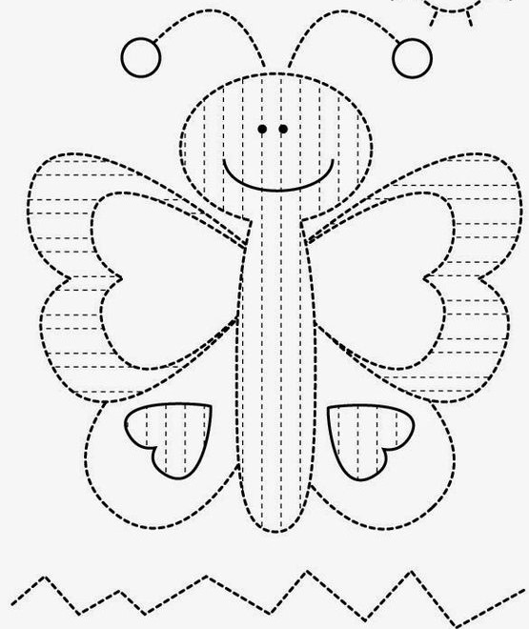
Ukrasi leptir povlačenjem crta.

Sat 4= Hrvatski jezik
Ponovi pisanje velikih i malih tiskanih slova prema predlošku.

Sat 5= SRO
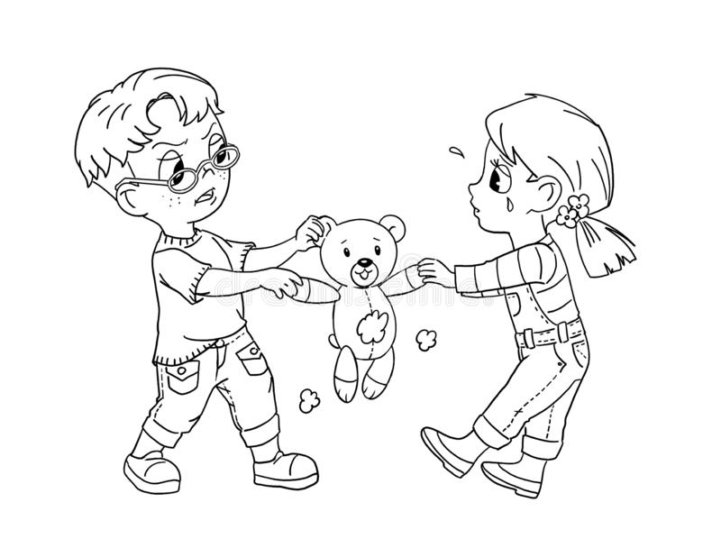
Oboji ponašanja koja su dobra i koja želimo vidjeti kod drugih.
